VOCABULARIO
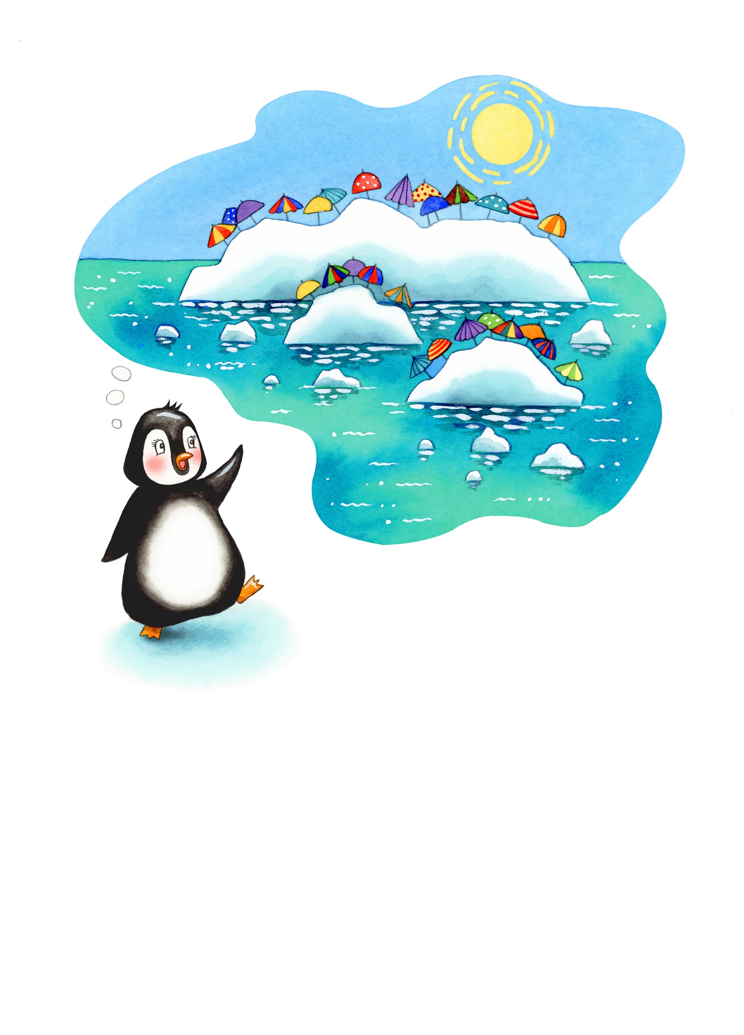
Combina las siguientes palabras con la ilustración arriba:

pingüino casquete polar mar

sol parasol

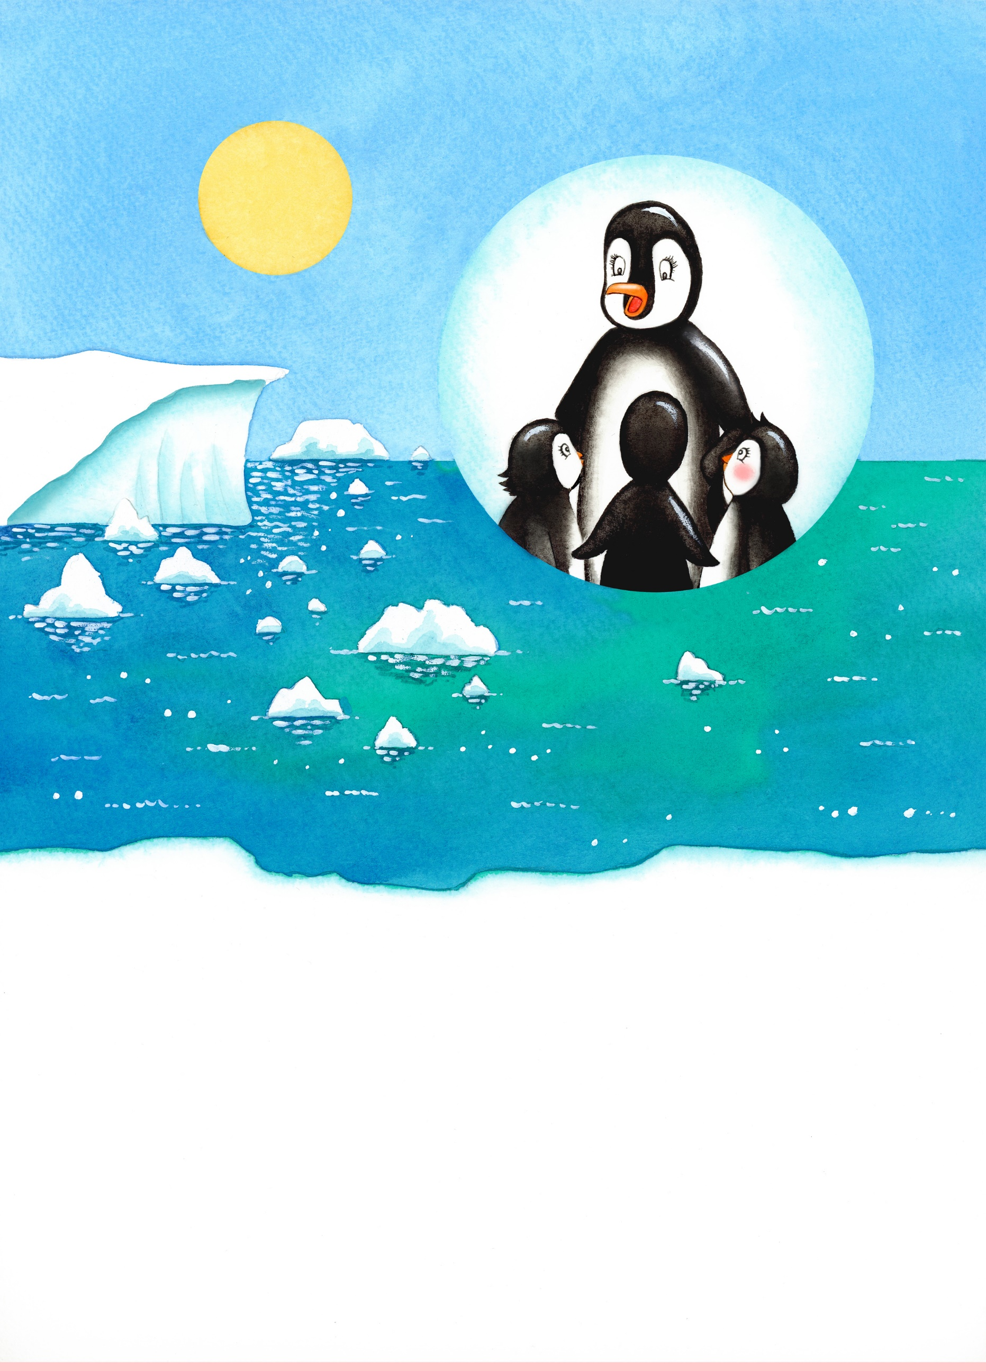

Antes de salir, la mamá de Penny les pide que tengan cuidado. La mamá de Penny dice que el Polo Sur se está calentando debido al cambio climático. Algunos trocitos de hielo del borde de los casquetes polares se han derretido con el calor. «No os acerquéis al borde de las capas de hielo cuando estéis tomando el sol», les aconseja.

COMPRENSIÓN LECTORA – Página 3

Después de leer esta página, intenta responder a
las siguientes preguntas:
¿Qué es un casquete polar? Puedes indicar uno en la ilustración?
¿Sabes lo que es el cambio climático? Si no, puedes preguntar a un adulto que te lo explique?
¿Puedes investigar lo que causa el cambio climático?
¿Porqué es peligroso para Penny y sus amigos si hay trozos de hielo que se han derretido al borde de los casquetes polares?

HOJA DE DIBUJO
Puedes dibujar tu imagen favorita de
Penny Ayuda A Proteger Los Casquetes Polares?

HOJA DE ESCRITURA
Puedes escribir algo sobre tu parte favorita de
Penny Ayuda A Proteger Los Casquetes Polares?

